食事の前に健口体操をして、

安全においしく食べましょう！
- 深呼吸（3回ずつ）
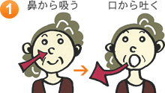
- 背筋を伸ばし、体全体をリラックスさせる。
- お腹に手をあてて、大きく鼻から吸って、肩の力を抜きながら口から細くゆっくりと吐く。

- 首の体操（2回ずつ）
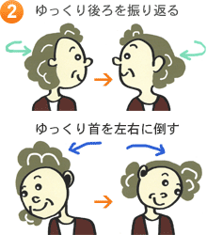
- ゆっくり後ろを振り返る（左右とも）。
- ゆっくり首を左右に倒す。
- ゆっくり首を前に倒す。
- やや下を向いたまま左右にゆっくりと動かす。左右とも）

- 口の開閉（3回ずつ）
- ゆっくり大きく口を開ける。
- 次にしっかり口を閉じて奥歯を噛みしめる。閉じるときは口の中で舌を上あごにおしつけ、口の両端に力を入れる。
※ 口を大きく開ける運動は、あごの関節の動きをよくし、口をしっかり閉じる運動は、飲み込む力を強化します。

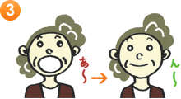
- くちびるの体操（3回ずつ）
- 口をとがらせる。
- 次に横にひいて上下の歯を出す。
※ 口のまわりの筋肉をきたえると、食べ物が口からこぼれ落ちるのを防ぐことができます。

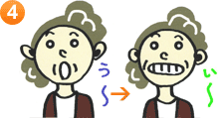
- 舌の体操（3回ずつ）
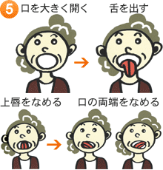
- 口を大きく開け、舌をできるだけ長く出す。
- 次に上唇をなめる。
- さらに口の両端もなめる。
  - 舌を大きく動かす力がつくと、口の中の食べ物をまとめ、のどに送り込むことがうまくできるようにます。

- ほおをふくらます（3回ずつ）
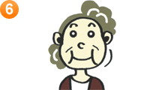
- ほおをふくらませ、口や鼻から息がもれないようにこらえる。
- 次に口をすぼめてみる。
  - 口のまわり、のどの筋肉がきたえられます。

- せきをする
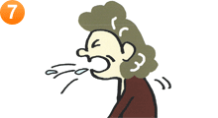
- 両手で机などを押しながら、お腹に力を入れて、「ゴホンッ」と強くせきばらいをする。
  - たんがからんでいたり、食べ物を誤嚥しかけたときに外に出す力がつきます。

- 発声
- お腹の底から大きな声を出す。
- 「パ・パ・パ・パ・」「タ・タ・タ・タ」「カ・カ・カ・カ」「ラ・ラ・ラ・ラ」をゆっくり、次に早く声に出す。
- 大きな声を出す力がつくと、食べ物を誤嚥しかけたときに外に出す力が強くなり、『パタカラ発音』はくちびるや舌の動きをよくします。

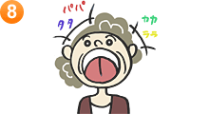
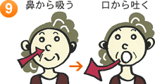最後にもう一度、深呼吸
舌がよく動くようになり、だ液も出て、脳への刺激で顔の表情も豊かになりますよ！さあおいしくご飯を食べましょう！

